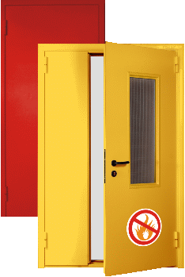
ООО «Селенга»
630071, г.Новосибирск,
ул. Станционная 60/1,офис 119, 105
тел./факс(383) 362-23-90, 362-23-91, 362-23-92
e-mail: sibselenga@ngs.ru
www.sibselenga.ru

ПРОТИВОПОЖАРНЫЕ ДВЕРИ
Противопожарные двери предназначены для установки в помещениях для защиты от воздействия факторов пожара (дыма, высокой температуры), они также обладают повышенной взломостойкостью для защиты от несанкционированного проникновения, и изготавливается в глухом исполнении с пределом огнестойкости EI 60.
Металлические противопожарные двери имеют сертификат пожарной безопасности, что гарантирует высокое качество данного изделия и его надежность. Благодаря жесткой стабильной коробке с уплотнителем такие изделия станут непреодолимым препятствием на пути холодного и горячего дыма.
Размеры проема (мм.) | Стоимость дверного блока (с фурнитурой) и окраской | КОЛ-ВО СТВОРОК | Размеры проема  (мм.) | Стоимость дверного блока (с фурнитурой) и окраской
800х2100 | 11 600 | I | 1000х2100 | 12 400
900х2100 | 11 950 | I | 1100х2100 | 12 800
1200х2100 | 17 600 | II | 1400х2100 | 18 800
1300х2100 | 18 200 | II | 1500х2100 | 19 400
Дополнительная  комплектация: | Опанелка: 600 руб.
Дополнительная  комплектация: | Доводчик:840 руб.

Стандартный комплект поставки:
- Дверь противопожарная в сборе с коробкой, глухая, с порогом
- Врезной огнестойкий цилиндровый замок с защелкой
- Евроцилиндр с комплектом ключей
- Нажимные ручки на планке
- Термореактивный уплотнитель
- Уплотнитель от холодного дыма
- Покрытие порошковой краской (RAL 7032)

Мы можем изготовить противопожарные двери нестандартного размера !!!

Для обсчета стоимости двери нестандартного размера обратитесь к Вашему менеджеру Татьяне !!!

